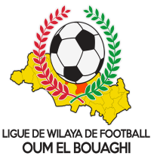
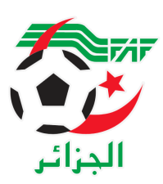
FEDERATION ALGERIENNE DE FOOTBALL
LIGUE DE WILAYA DE FOOTBALL D’OUM EL BOUAGHI

PROGRAMMATION 16eme JOURNÉE
CHAMPIONNAT DE WILAYA SENIORS

VENDREDI 24/02/2023

Lieux | Rencontres | Heures | OBS
MESKIANA | IRBM – CRBB | 14H30 | MABROUK – BOUDEKHAN - LICHEM
BERRICHE | USB – USAM | 14H30 | MAFEZ – BOUAFIA - CHELLAL
DHALAA | JBJ – ARBAB | 14H30 | AGGOUN -DERBAL -MANSAR
KSAR SBAHI | ASCKS – USMAB | 14H30 | FERHI-CHIBANE-ZEROUAL

SAMEDI 25/02/2023

Lieux | Rencontres | Heures | OBS
AIN M’LILA | CAFAZ – CSRAM | 14H00 | AMARA – BOUGHARA –BOUGRIDA
AIN FAKROUN | OAF – CRBH | 14H00 | GHOUTI – GHOUL – KHIAT

ESSR ET ARBOH : EXEMPT

SOUS TOUTES RESERVES

RAPPEL ( Article 21 )

Il est porté a votre connaissance que l’application de l’article 21 des règlements généraux de la FAF est obligatoire pour toutes rencontres officielles.
À cet effet les clubs qui reçoivent doivent obligatoirement s’assurer de la présence d’un médecin et d’une ambulance si l’absence du médecin ou de l’ambulance est constatée par l’arbitre celui-ci annule la rencontre et le club est sanctionne par l’article 21 des R/G de la FAF.

CONSULTATION DU SITE INTERNET
Les clubs sont tenus de consulter le Site Internet de la ligue
http://www.lwfoeb.dz/
pour prendre connaissance des éventuelles modifications dans la programmation et changements des lieux de rencontres et/ou horaire.

